Katholiek Onderwijs Vlaanderen
Dienst Curriculum & vorming
Team secundair onderwijs
2025-09-22

Macro-economische modellen onder de loep

Inleiding
Modellen uit verschillende macro-economische scholen bieden elk een eigen kijk op hoe de economie werkt. Door ze te gebruiken, kunnen we economische ontwikkelingen analyseren en nadenken over de mogelijke effecten van beleid. Modellen zijn echter vereenvoudigingen van de werkelijkheid, elk met hun eigen aannames en beperkingen. In deze bijdrage staan we stil bij enkele courant gebruikte modellen uit de macro-economie.

Linken met het leerplan Economie (III-Eco-d) en Economie’ (III-Eco’-d)
LPD 16 De leerlingen analyseren conjunctuurschommelingen en het effect van monetair en budgettair beleid op de conjunctuur.
*Multiplicatorwerking
Het leerplandoel vraagt om het effect van monetair én budgettair beleid te analyseren. Het leerplan suggereert om de analyse met behulp van een macro-economisch model uit te voeren. Gezien ook de rol van monetair beleid wordt beoogd is een model waarin monetaire effecten een rol spelen aangewezen. Het klassieke AV-AA-LAA-model kan daarvoor worden ingezet, maar ook andere modellen bieden mogelijkheden. In het leerplan wordt gewezen op verschillen qua visie op het economisch evenwicht en de rol van de overheid om de economie te stabiliseren, bv. tussen Keynesianen en klassieke economen.

Voor wie is dit materiaal ontwikkeld?
Dit materiaal is ontwikkeld voor leraren economie in de studierichtingen Economie-Wiskunde, Economie-Moderne talen en Bedrijfswetenschappen. Het biedt achtergrond om met leerplandoel 16 aan de slag te gaan.

Wat komt aan bod?
We lichten een aantal macro-economische modellen toe, we vertrekken van het eenvoudigste Keynesiaans model, gekend als het ‘Keynesiaans kruis’. Vervolgens worden het IS-LM-model en het AV-AA-model (beiden verwant aan de Keynesiaanse school) belicht. We sluiten af met het nieuw-Keynesiaans IS-MB-PC-model dat verder bouwt op het IS-LM-model. Voor de eenvoud gaan we voor elk model uit van een gesloten economie wat beperkingen aan elk model oplegt.
Naast dit document ontwikkelden we tips en toepassingen om te differentiëren. Dat vind je eveneens terug op de leerplanpagina’s Economie en Economie’ onder de tegel inspirerend materiaal.

Eenvoudig(ste) Keynesiaans model

Uitgangspunten
- Passief aanbod: producenten bieden alles aan wat gevraagd wordt, de vraag is de motor van de economie
- Economie is gesloten
- Consumptie is deels afhankelijk van het inkomen, investeringen en overheidsbestedingen zijn autonoom.
- Renteniveau is exogeen (geldmarkt speelt geen rol).

Evenwichtsvoorwaarde
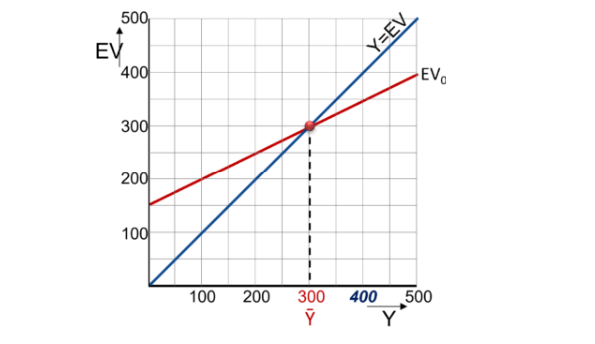
- Y= EV
- EV= C + I + G
- C = Co + cYb
- Yb = Y – T = Y – tYb
- I = Io

Multiplicatoreffect bij expansief overheidsbeleid
Multiplicator = 1/(1-c+ct)
Het multiplicatormechanisme laat toe om het effect van een toename van exogene variabelen (bv. overheidsbestedingen) op het evenwichtsinkomen te berekenen en grafisch te beredeneren. Hoe groter de multiplicator van de overheidsbestedingen, hoe groter het potentieel om op die manier de economie bij te sturen.

Reflectie

Gesloten economie
In een gesloten economie ontbreken import en export, wat een belangrijke tekortkoming is (weinig realistisch, zeker voor kleine/open economieën).

Prijsveranderingen
Het model houdt geen rekening met prijsveranderingen en inflatie. Indien overheidsbestedingen toenemen leidt dat enkel tot een hoger inkomen, in de realiteit heeft dit een impact op de prijzen (die wellicht stijgen).

Geen aanbodzijde
Het model negeert de aanbodzijde zoals productiviteit, arbeidsmarkt, en technologische vooruitgang.

Rente
De rente wordt als exogeen beschouwd, hoewel deze een impact heeft op de investeringen (autonoom in dit model).

Basismodel
Het Keynesiaans kruis is grafisch en conceptueel eenvoudig. Bovendien biedt het inzicht in de manier waarop overheidsuitgaven en investeringen het nationaal inkomen beïnvloeden. Dat kan met behulp van het multiplicatormechanisme grafisch en algebraïsch worden beredeneerd. Bovendien vormt dit model de basis voor de IS-curve als bouwsteen van andere macro-economische modellen.

IS-LM-model

Uitgangspunten
- Passief aanbod: producenten bieden alles aan wat gevraagd wordt, de vraag is de motor van de economie.
- Economie is gesloten
- Consumptie en belastingen zijn deels afhankelijk van het inkomen, investeringen en overheidsbestedingen zijn autonoom
- Algemeen prijspeil wijzigt niet (exogeen, wordt aan de economie opgelegd, niet verklaard door de economie).
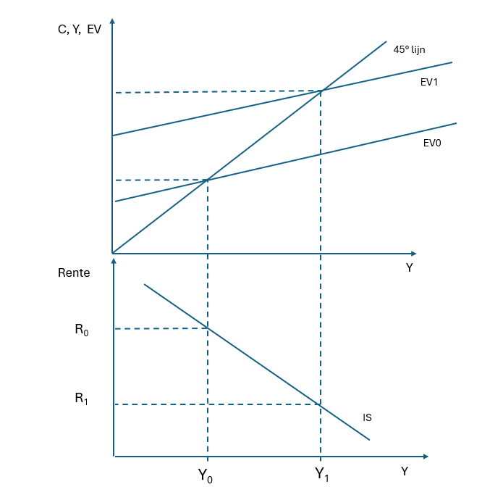
- Renteniveau kan wijzigen (geldmarkt speelt een rol)

IS-curve
IS (Investments-Savings) -curve: alle combinaties van de reële rente en de gewenste bestedingen waarbij de goederen- en dienstenmarkt in evenwicht is.

Verloop?
Intuïtief: dalend verloop, negatieve relatie tussen reële rentevoet en de vraag naar investeringsgoederen.

Grafisch?
Vertrekken vanuit de algemene evenwichtsvoorwaarde (Keynesiaans kruis), waarbij het evenwicht overeenkomt met combinatie reële rente R₀ en de productie Y₀.
Stel dat rentevoet daalt: investeren wordt aantrekkelijker, bestedingen nemen toe zodat de EV (effectieve totale vraag) evenwijdig naar boven verschuift waardoor er een nieuw evenwicht tot stand komt. Dat vertaalt zich in een nieuwe combinatie R₁/Y₁ in de onderste grafiek wat meteen een tweede punt van de IS-curve oplevert.

LM-curve
LM (Liquidity Preference-Money Supply) -curve: alle combinaties van de reële rente en het reeël inkomen waarvoor geldt dat de reële geldvraag (Md/P) = het reële geldaanbod (= Ms/P). Waarom reëel? Afstemming is noodzakelijk met IS-curve: hier speelt de reële rentevoet een centrale rol.

Verloop?
Intuïtief: positief verloop, positieve relatie tussen de reële rentevoet en het reële inkomen: hoe hoger het reële inkomen in een economie, hoe hoger de transactievraag naar geld. Bij een gelijkblijvend aanbod van geld heb je een hogere rentevoet nodig om de geldmarkt in evenwicht te houden.

Grafisch?
We vertrekken vanuit het geldmarktevenwicht, waarbij het snijpunt van Md/P en Ms/P de evenwichtscombinatie R₀/Y₀ oplevert. Stel dat het reëel inkomen in de economie toeneemt, dan zal de transactiegeldvraag toenemen (verschuiving naar rechts) omwille van de hogere bestedingen. Zo ontstaat een vraagoverschot op de geldmarkt, wat de reële rente doet toenemen. Deze rentestijging remt uiteindelijk de transactievraag naar geld af zodat het evenwicht op de geldmarkt wordt hersteld. De nieuwe evenwichtscombinatie (Y₁, R₁) vormt het tweede punt van de LM-curve.
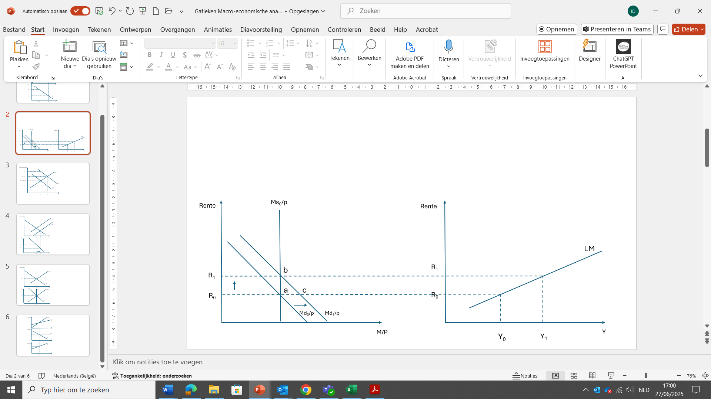

Reflectie IS-LM-model

Gesloten economie
Een belangrijke tekortkoming is dat het model de gewenste bestedingen in een gesloten economie bestudeert, voor kleine open economieën is dit model niet relevant. Zo kan een expansief monetair beleid via een toename van de geldhoeveelheid en/of renteverlaging leiden tot een zwakkere positie t.o.v. het buitenland ten gevolge van kapitaaluitvoer en verslechtering van de betalingsbalans. Een oplossing daarvoor kan gevonden worden in het IS-LM-BP model dat een nieuwe curve introduceert, de BP (Balance of Payments) -curve die alle combinaties van reëel inkomen en reële rentevoet voorstelt waarbij de betalingsbalans en wisselmarkt in evenwicht zijn. Op dit model gaan we (complex voor leerlingen secundair onderwijs) niet verder in.

Prijsrigiditeit
Het model gaat uit van vaste prijzen op korte termijn, wat betekent dat het geen rekening houdt met inflatie of prijsaanpassingen. Dit beperkt de toepasbaarheid in situaties met hoge inflatie of op de lange termijn. Een oplossing daarvoor kan gevonden worden in een IS-LM schema waarbij de relatie wordt gelegd tussen de reële output en de nominale rente waarbij de nominale rente = reële rente + verwachte inflatie.
In onderstaand voorbeeld wordt het effect van inflatieverwachtingen verduidelijkt:
- We vertrekken vanuit de evenwichtssituatie R₀, Y₀ waarbij de inflatieverwachting = 0 (nominale rente en reële rente zijn dus aan elkaar gelijk, in dit voorbeeld gaan we uit van 3%). Indien de inflatieverwachting toeneemt tot 2%, levert dat een lagere reële rente op bij een gegeven nominale rente. Investeren wordt goedkoper, wat de bestedingen opdrijft en een verschuiving van de IS-curve naar rechts veroorzaakt.
- Dat levert een nieuw evenwicht op (Y₁, R_{n1}) met een hogere nominale rente op. De reële rente is uiteindelijk afgenomen tot 2% (kan eenvoudig worden afgeleid uit het snijpunt van de oorspronkelijk IS-curve).

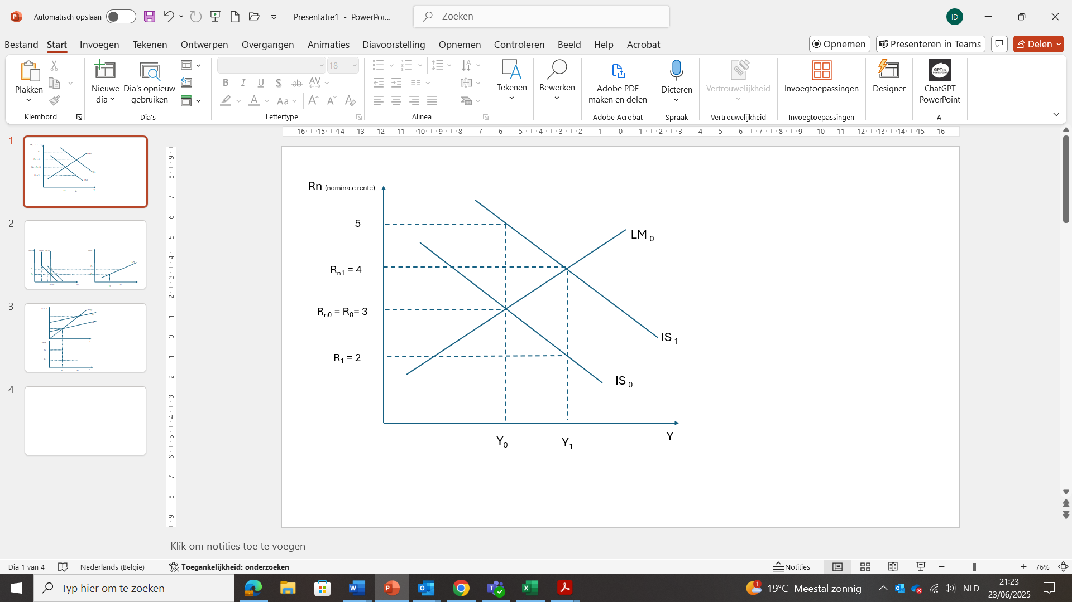
Geen aanbodzijde
Het IS-LM- model focust op de vraagzijde (via bestedingen en geldvraag), maar negeert de aanbodzijde zoals productiviteit, arbeidsmarkt, en technologische vooruitgang. Hierdoor is het minder geschikt voor lange termijn analyse. De veronderstelling was dat producenten bereid zijn om alles aan te bieden tegen een gegeven (exogeen) prijspeil. Het AV-AA-model waarin de aanbodzijde geïntegreerd wordt biedt daarvoor een oplossing.

AV-AA-model

Uitgangspunten
- Actief aanbod
- Economie is gesloten
- Consumptie en belastingen zijn deels afhankelijk van het inkomen, investeringen en overheidsbestedingen zijn autonoom
- Algemeen prijspeil kan wijzigen
- Renteniveau kan wijzigen (geldmarkt speelt een rol, invloed van monetair beleid)

Vraagzijde: AV-curve
De AV-curve geeft de relatie aan tussen het algemeen prijspeil in een economie (= bbp-deflator) en de totale gewenste bestedingen voor de producten. De vraag kan komen van alle actoren uit de economische kringloop (= LPD 1): gezinnen, bedrijven, overheid en buitenland.
De verklaring van het dalende verloop is echter complexer dan bij de bekende vraagcurve uit de micro-economie:
- Voor een goed begrip van de AV-curve moet gekeken worden naar de goederen-en dienstenmarkt en de geldmarkt (de wisselmarkt laten we hier buiten beschouwing – uitgangspunt van gesloten economie). Daarvoor vertrekken we vanuit het IS-LM-evenwicht en onderzoeken de invloed van een wijziging in het algemene prijspeil op dit evenwicht. Vanuit dit evenwicht kunnen de totale gewenste bestedingen Y worden afgeleid. Gegeven P₀ op de onderste grafiek bekomen we het eerste punt van de AV-curve, met name (P₀, Y₀).
- Stel dat P₀ wijzigt (afneemt) tot P₁, dan heeft dit een invloed op de reële geldhoeveelheid op de geldmarkt die toeneemt door een daling van het algemeen prijspeil (M/p neemt toe omdat het prijspeil daalt). Dat leidt tot een aanbodoverschot op de geldmarkt met een neerwaartse druk op de rente tot gevolg. Door de rentedaling nemen de investeringen en zodoende de bestedingen in de economie toe tot Y₁, wat betekent dat de LM-curve naar rechts verschuift (IS wijzigt niet, wordt niet beïnvloed door het prijspeil). Het punt (P₁, Y₁₎ vormt het tweede punt van de AV-curve die een negatieve helling vertoont.
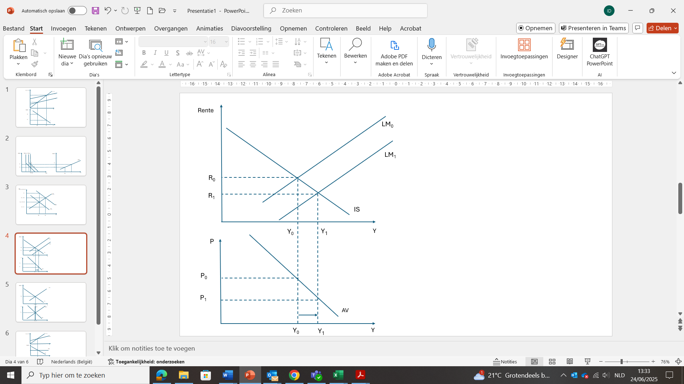

Aanbodzijde: AA-curve
De AA-curve geeft de relatie aan tussen de totale aangeboden hoeveelheid goederen en diensten en het algemeen prijspeil. Daarbij kan uitgegaan worden van een positief verband tussen de totale aangeboden hoeveelheid G&D en het algemeen prijspeil: bedrijven zijn vaak pas bereid om meer te produceren tegen een hogere prijs.
Een goed begrip van de AA-curve impliceert inzicht in de werking van de arbeidsmarkt en de prijszetting door de bedrijven. Dat heeft te maken met factoren zoals de loonkosten (met inbegrip van de lasten op arbeid), de kosten van energie, de evolutie van de technologie en de beschikbaarheid van (geschoolde) arbeid en kapitaal. Volgens dit model passen de prijzen en lonen zich niet onmiddellijk aan (= prijsstarheid). In moderne economieën bepalen bedrijven vaak hun prijzen zelf in oligopolistische en monopolistisch-concurrentiële markten (cf. LPD 3). Ook de lonen stijgen niet op korte termijn omwille van onderhandelingen tussen werkgevers- en werknemersvertegenwoordigers (bv. over de loonnorm). Op langere termijn evolueren de lonen wel mee met het algemeen prijspeil.
Omwille van de prijsstarheid (lonen, grondstoffen) zullen bedrijven op korte termijn meer produceren omdat dit relatief goedkoper is. Dat verklaart het stijgende verloop van de AA-curve op korte termijn (positief verband tussen productie en algemeen prijspeil).
Op lange termijn is het aanbod niet afhankelijk van het prijspeil en vertoont een verticaal verloop. Dit is wat een economie bij normale benutting van de productiefactoren kan produceren of het potentiële bbp.

Macro-economisch evenwicht: AV=AA
Dit is de situatie waarbij de geaggregeerde vraag gelijk is aan het geaggregeerde aanbod, bij dit niveau van output en algemeen prijspeil is er een evenwicht op de goederen-en dienstenmarkt, en geldmarkt (in geval van open economie ook wisselmarkt en betalingsbalans) en krijgen de bedrijven de prijs die ze wensen.
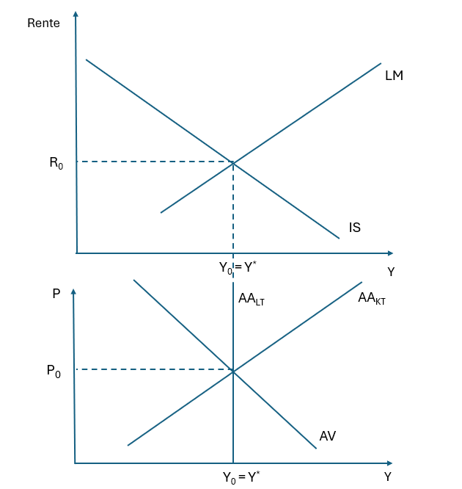

Conjunctuurschommelingen

Verschuiving van de AV-curve?
- Positieve vraagschok = verschuiving naar rechts
  - Plotse toename van onderdelen van de aggregatieve vraag zoals overheidsbestedingen
  - Voorbeeld: ReArm-plan van de EU in 2025 gericht op verhoogde militaire en infrastructuuruitgaven.
- Negatieve vraagschok = verschuiving naar links
  - Plotse afname van onderdelen van de aggregatieve vraag
  - Voorbeeld: vertraging investeringsbeslissingen en daling consumentenvertrouwen naar aanleiding van militaire escalaties in Gaza

Verschuiving van de AA-curve?
- Positieve aanbodschok = verschuiving naar rechts
  - Plotse toename van het aggregatieve aanbod
  - Voorbeeld: daling belastingen op arbeid
- Negatieve aanbodschok = verschuiving naar links
  - Plotse afname van onderdelen van het aggregatieve aanbod
  - Voorbeeld: olieprijsstijging

Reflectie AV-AA-model

Gesloten economie
Net zoals bij het IS-LM-model blijft de tekortkoming van een gesloten economie overeind.

Vaste prijzen op korte termijn.
Het AV-AA-model gaat uit van vaste prijzen op korte termijn, wat de toepasbaarheid in situaties met hoge inflatie beperkt. Niet alle macro-economen onderschrijven dit uitgangspunt en veronderstellen zelfs volledige prijs- en loonflexibiliteit (bv. in de Real Business Cycle – benadering). Op lange termijn wordt dit uitgangspunt losgelaten.

Aanbodzijde
Het AV-AA-model integreert een actief aanbod, wat een analyse op lange termijn mogelijk maakt wanneer prijzen en lonen zich aanpassen. De economie keert terug naar haar natuurlijke outputniveau (potentiële output). De AA_{LT}-curve is verticaal, wat betekent dat het prijsniveau zich aanpast, maar de output niet verandert op lange termijn.

Conjunctuuranalyse
Het AV-AA-model biedt mogelijkheden om de conjunctuur te verklaren. Schokken die de economische activiteit opdrijven tot boven het niveau van de potentiële output leiden tot hoogconjunctuur, schokken die de economische activiteit laten afnemen tot onder het potentiële outputniveau leiden tot laagconjunctuur. Het model laat ook toe om het effect van budgettair en monetair beleid te analyseren.

Rente versus inflatie
Het AV-AA-model gaat ervan uit dat centrale banken de rente aanpassen om het outputniveau te stabiliseren, in de praktijk richten centrale banken zich eerder op inflatie, zo stelt de ECB een inflatie van 2% voorop. Het nieuw-keynesiaanse IS-MB-PC-model biedt kansen om de economische verbanden tussen output, rente en inflatie te analyseren. In de volgende paragraaf wordt dit model toegelicht.

IS-MB-PC-model

Opbouw
In het IS-MB-PC-model wordt vertrokken van de IS-curve die samen met de Monetair Beleid-curve (vervanger van de LM-curve) wordt samengebracht in één diagram dat de relatie legt tussen de output en de reële rente. De MB-curve geeft aan hoe hoog de centrale bank de rente wil zetten bij een bepaald niveau van inflatie. Het aanbod wordt geïntegreerd via de nieuw-Keynesiaanse Phillips-curve (Expectations-Augmented Phillips Curve) die de relatie legt tussen inflatie en inkomen, niet te verwarren met de klassieke Phillips-curve die de relatie legt tussen inflatie en werkloosheid. In de nieuw-Keynesiaanse Phillips-curve spelen inflatieverwachtingen een centrale rol: bedrijven baseren hun prijszetting deels op de verwachte toekomstige inflatie. Als de inflatie daalt, dan gaan de inflatieverwachtingen omlaag.
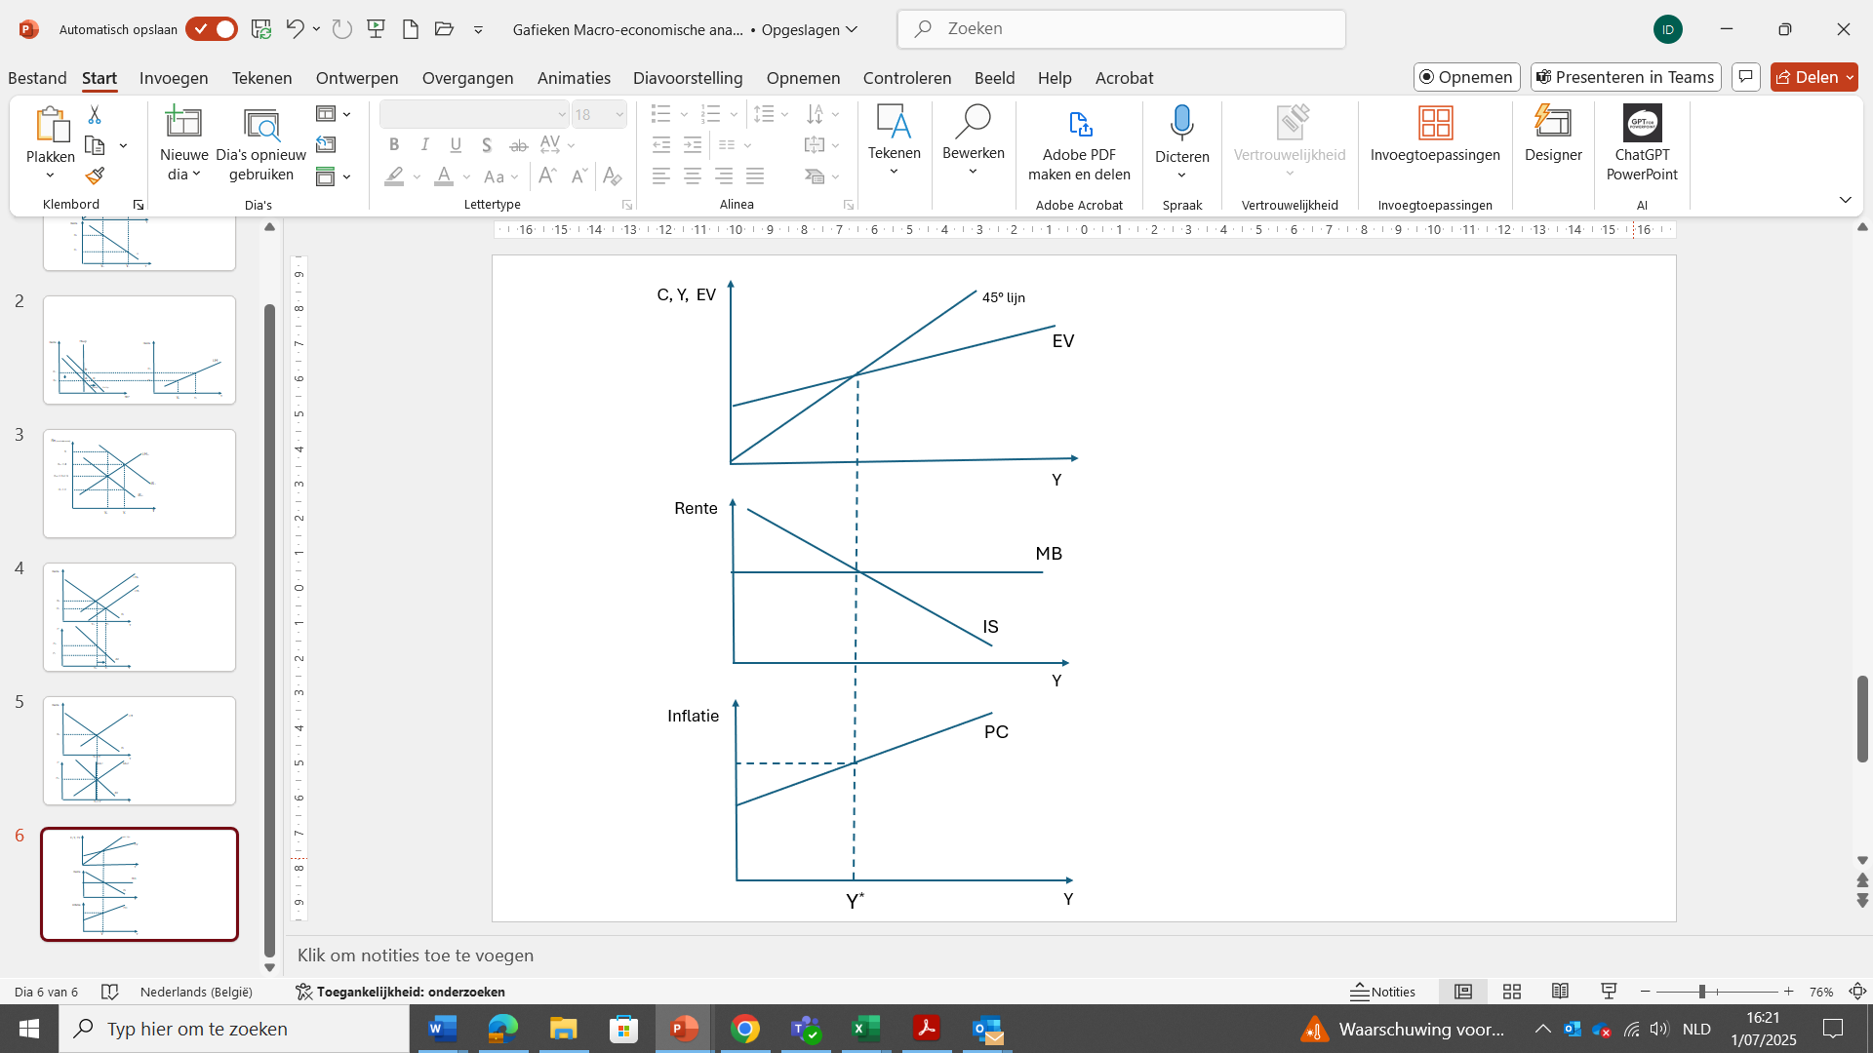
We lichten de opbouw van dit model toe:
- We vertrekken van het Keynesiaanse kruis dat eerder aan bod kwam en de effectiviteit van begrotingsbeleid verklaart.
- Hieronder wordt het IS-MB-diagram geplaatst dat duidelijk maakt hoe de rente van de centrale bank het evenwichtsinkomen in de economie bepaalt voor een gegeven inflatie. De MB-curve vertoont een horizontaal verloop: de centrale bank legt de rentevoet vast op een bepaald niveau. Een belangrijke kanttekening is dat de centrale bank de nominale beleidsrente bepaalt en niet de reële rente maar deze wel beïnvloedt: op korte termijn zijn de inflatieverwachtingen immers gegeven. Als de nominale rente wordt verhoogd, dan stijgt de reële rente mee. Het MB-diagram zet zodoende de reële rente uit op de verticale as. Een restrictief monetair beleid leidt tot een verschuiving van de MB-curve naar boven, een expansief beleid naar beneden.
- Een nieuw-Keynesiaanse Phillipscurve wordt toegevoegd om te bepalen wat de inflatie is bij een bepaalde output (Y). Door veranderingen in de inflatie gaan zowel de MB-curve als de Phillipscurve verschuiven tot de output gelijk wordt aan het potentieel bbp.

Reflectie

Gesloten economie
Net zoals bij de andere besproken modellen blijft de tekortkoming van een gesloten economie overeind.

Prijsrigiditeit
Het IS-MB-PC-model gaat uit van vaste prijzen op korte termijn, wat een voorwaarde is om het effect van monetair beleid op output en werkgelegenheid te analyseren. Indien dat wordt losgelaten wordt de Phillips-curve verticaal. Dit leidt tot een situatie waarin monetair beleid enkel invloed heeft op inflatie, niet op de output.

Aanbodzijde
Het IS-MB-PC model integreert het aanbod via een vernieuwde (met inflatieverwachtingen) Phillips-curve die toont hoe bedrijven reageren op economische omstandigheden: bij hoge vraag verhogen ze de verkoopprijzen (niet de lonen en andere productiekosten), bij een lage vraag houden ze prijzen stabiel of verlagen ze de verkoopprijzen.

Conjunctuuranalyse
Het IS-MB-PC-model biedt mogelijkheden voor conjunctuuranalyse (bv. recessies, herstel). Het model laat ook toe om het effect van budgettair en monetair beleid te analyseren.

Inflatiegericht
Het IS-MB-PC-model integreert inflatie via de vernieuwde Phillips-curve, wat aansluit bij het beleid van centrale banken zoals de ECB. De MB-curve vervangt de LM-curve en stelt dat de centrale bank de rente exogeen bepaalt op basis van inflatie en output.

Bronnen
Schoors, K., Albrecht, J., Defloor, B., Goeminne, S., & Merlevede, B. (2019). Wegwijs in economie. Owl Press.
Heylen, F. (2023). Macro-economie (5e editie). Owl Press.
Decoster, A., & Ooghe, E. (Red.). (2017). Economie. Een inleiding (editie 2017). Leuven University Press.
Arnold, I. J. (2023). Teaching economics of monetary union with the IS-MP-PC model. International Review Of Economics Education, 44, 100276. https://doi.org/10.1016/j.iree.2023.100276

